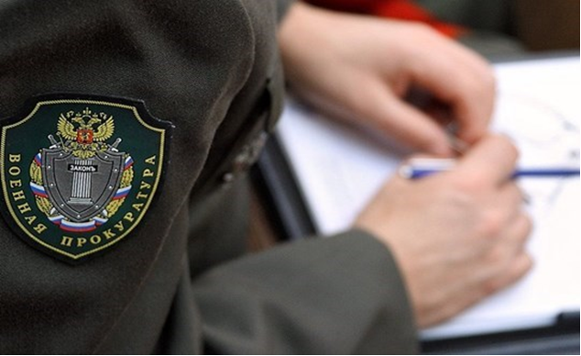

В Калужской области судом по иску военного прокурора восстановлены права работника ведомственной жилищно-коммунальной организации
на охрану труда
19 военной прокуратурой армии, войсковая часть 56680 проведена проверка по обращению гражданина, которой выявлены нарушения в сфере исполнения трудового законодательства.
Установлено, что работник одной из жилищно-коммунальной службы филиала ФГБУ «Центральное жилищно-коммунальное управление» Минобороны России (по Ракетным войскам стратегического назначения)
в 2021-2022 годах не обеспечивался специальной одеждой, обувью
и другими средствами индивидуальной защиты, предусмотренными
к выдаче в соответствии с занимаемой должностью оператора теплового пункта.
Военным прокурором армии в Козельский районный суд Калужской области направлено исковое заявление о понуждении работодателя
к обеспечению работника положенным имуществом, которое 06.10.2022 удовлетворено в полном объеме.

19 военная прокуратура армии, войсковая часть 56680

